Título de la Entrevista Solo con Iniciales en Mayúscula, Negrita, Tamaño 14: subtítulo en minúsculas
Título de la Entrevista en Inglés: igual al ítem anterior, sin negrita, en cursiva
RESUMEN  El texto del resumen utilizará la fuente Times New Roman, tamaño 10, justificado, sin sangrías. No debe superar las 250 palabras. El resumen y el abstract no deberán sobrepasar la primera página. | Nombre del Autor 1  Institución, localidad  Correo electrónico:  ORCID:  Nombre del Autor 2  Institución, localidad  Correo electrónico:  ORCID:  Nombre del Autor 3  Institución, localidad  Correo electrónico:  ORCID:  :
Palabras clave: Lista de palabras clave. Separadas por punto. Inicial en mayúscula. De tres a cinco palabras clave
ABSTRACT  O título será ABSTRACT, fonte Times new Roman, corpo 12, maiúscula, negrito. O texto do abstract utilizará a fonte Times New Roman, corpo 10, alinhamento de parágrafo justificado, sem recuos à direita ou à esquerda e com espaçamento entre linhas SIMPLES. O texto não deverá ultrapassar o número máximo de 250 palavras. O resumo e o abstract não deverão ultrapassar a primeira página. Use este espaço para escrever o abstract. | (NO RELLENAR)  RAN  Revista Agulhas Negras  eISSN (online) 2595-1084  http://www.ebrevistas.eb.mil.br/aman    https://creativecommons.org/licenses/by/4.0
  Received: | 00 mm 20xx
  Reviewed: | mm 20xx
  Received after revised: | mm 20xx
  Accepted: | 00 mm 20xx
  
Keywords: Lista de palavras-chave. Separadas por ponto. Letra inicial maiúscula. De três a cinco palavras-chave.

Introducción

Este texto tiene como objetivo presentar orientaciones sobre las normas de formato y presentación de entrevistas sometidas a la Revista Agulhas Negras (RAN)..
Se sugiere dividir la entrevista en las siguientes secciones: Introducción, Desarrollo de la entrevista y Referencias. Todos los títulos deben escribirse en mayúsculas y negrita. Sin embargo, los autores tienen la facultad de modificar los nombres de los encabezados. La numeración debe ser secuencial y utilizar números arábigos.

2 Formato

Los títulos de cada sección se escriben en negrita, con las iniciales de cada palabra en mayúscula. El cuerpo del texto está justificado y hay una línea adicional entre el nombre del tema y su texto. La numeración debe ser secuencial y en números arábigos. Los subtemas, si los hay, deben numerarse por niveles, alineados a la izquierda y no deben escribirse en negrita.
En todo el cuerpo del texto, el formato debe ser Times New Roman, tamaño 12, justificado; el primer párrafo debe estar desplazado 1,25 cm a la izquierda; y el interlineado debe ser de 1,5.

2.1 Ejemplo
Todos los títulos de los subtemas se escriben en Times New Roman; tamaño: 12; justificados, sin espacio entre el subtema y el comienzo del texto.

2.1.1 Diseño de página
Esta subsección contiene información sobre la configuración de página: tamaño A4, orientación vertical, con las siguientes dimensiones de margen:
● Superior: 2,0 cm;
● Inferior: 2,0 cm;
● Izquierdo: 2,0 cm;
● Derecho: 2,0 cm.
La numeración de página se conservará únicamente como guía para el formato futuro. Si la entrevista se acepta para su publicación, la numeración de página cambiará.

3 Modelo Sugerido de Presentación de la Entrevista

Para el desarrollo continuo de los temas, y de acuerdo a la división sugerida en el Ítem 1 de esta plantilla, se sugiere que los autores incluyan en cada ítem/tema lo siguiente:

3.1 Introducción
Introducción al tema a abordar: se sugiere que los autores aborden aquí los aspectos generales y los objetivos de la entrevista, de modo que el lector comprenda claramente lo que pretenden desarrollar a lo largo de las páginas. Es importante que los autores describan la contribución científica o profesional que la entrevista puede aportar o destacar.
Las siglas y abreviaturas deben escribirse entre paréntesis y precedidas de su significado cuando se usan por primera vez en el texto.
Las citas de hasta 3 líneas forman parte del cuerpo del texto y aparecen entre comillas (Autor, 2023, p. 3).
En estos casos, el punto aparece después de la(s) cita(s). También puede elegir el siguiente formato: según el Autor (2023, p. 3), las citas de hasta 3 líneas forman parte del cuerpo del texto y aparecen entre comillas.
Las citas de más de 3 líneas se separan del cuerpo del texto mediante un espacio. Utilice una sangría izquierda de 4 cm, espacio simple y fuente Times News Roman tamaño 10. A continuación se muestra un ejemplo.

La educación superior a nivel global está pasando por procesos de transformación acelerada, propiciado por la incorporación, así como, desarrollo de tecnología de última generación; la inteligencia artificial ha planteado retos y desafíos, por un lado convivir con la herramienta de coadyuvancia en los procesos académicos, de gestión, entre otros, un uso responsable y ético, que permita reforzar y enriquecer la experiencia en la educación superior, […]. (Gonzales, 2025).

3.2 Consideraciones finales
No es obligatorio finalizar la entrevista con una conclusión. Sin embargo, si los autores deciden escribir una, se espera que la presenten de forma que se relacione con los objetivos o hipótesis de la entrevista, basándose en las respuestas del entrevistado.
También se sugiere que los autores retomen el tema del trabajo y mencionen si el objetivo se logró (o no) total o parcialmente.

4. Sobre Figuras, Tablas y Cuadros

Para Tablas y Gráficos, se recomienda a los autores usar el mismo borde y tamaño. Fuente: Times New Roman 11, interlineado sencillo. Al citarlos en el cuerpo del texto, escriba la primera letra en mayúscula. Ejemplo: "[...] según la Tabla 9".
El título debe aparecer arriba, con solo la primera letra en mayúscula de la palabra "Tabla", separada del título por dos puntos. La fuente debe aparecer debajo, con solo la primera letra en mayúscula de la palabra "Fuente", separada del título por dos puntos.
Debe haber un espacio entre el cuerpo del texto y las indicaciones de Tabla y Fuente (arriba y abajo). Si la tabla ocupa espacio en diferentes páginas, se debe repetir la línea del encabezado, como se muestra a continuación.

Tabla 9: preferencia por aprender nuevos contenidos
Atividade |  | Porcentagem
Interação com outros alunos |  | 60%
Uso de aplicativos |  | 25
Palestras |  | 5%
Realização de exercícios no livro |  | 10%
Fuente: los autores

Para las figuras/fotos, se solicita a los autores que utilicen números arábigos para numerarlas. El pie de foto debe aparecer encima de la figura, con solo la primera letra en mayúscula de la palabra "Figura", seguida de dos puntos. El título debe tener la primera letra en minúscula (excepto en los nombres propios).
La ​​fuente debe aparecer debajo de la figura, con solo la primera letra en mayúscula de la palabra "Fuente", seguida de dos puntos. El título debe tener la primera letra en minúscula (excepto en los nombres propios).
Debe haber un espacio entre el cuerpo del texto y las indicaciones de la figura y la fuente (arriba y abajo).

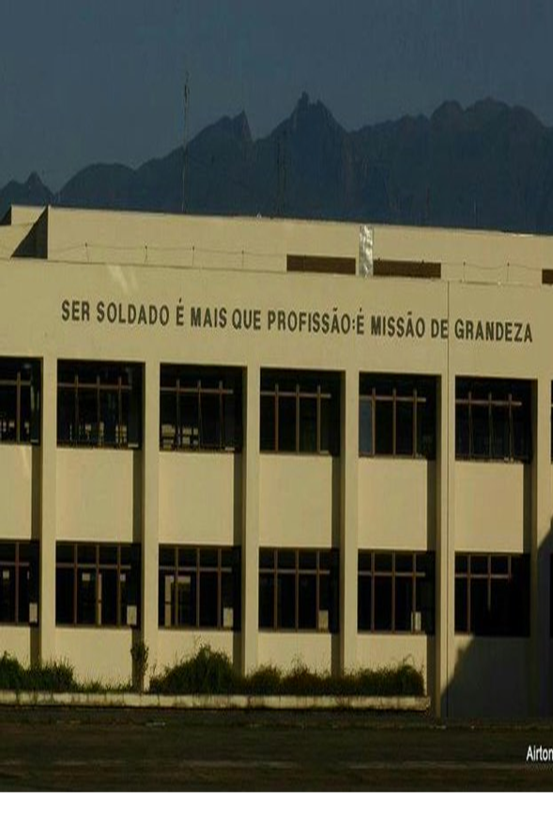
Figura 3: frase impresa en el CP II de AMAN

Fonte: Airton Soares – X oficial del ejército brasileño

5 Outras Informações

En cuanto al uso de palabras extranjeras, se recomienda evitar su uso excesivo. Al usar un término o expresión en un idioma extranjero, debe escribirse en cursiva.
Si se requiere incluir un pasaje en un idioma extranjero, debe incluirse en una nota al pie y su traducción en el cuerpo del texto (indicando la autoría de la traducción). La nota al pie debe titularse "Texto original". Ejemplo:

Con la mente y el corazón puestos en este objetivo de publicaciones de calidad, nos planteamos la siguiente pregunta: ¿qué es la investigación? Definir la investigación en una sola frase ya la convierte en investigación en sí misma, y ​​también en un desafío. En términos generales, la investigación se traduce en la búsqueda de respuestas a problemas predeterminados; es decir, la producción de conocimiento basado en el uso de procedimientos científicos ya establecidos. (Freire Junior; Barros Junior; Bussolotti, 2021, p. vi, nuestra traducción).

Las notas a pie de página deben numerarse secuencialmente con números arábigos dentro del texto y aparecer al final de cada página en el mismo orden en que aparecen. El texto de las notas a pie de página debe estar justificado, a espacio simple y en fuente Arial tamaño 10.

Referências

Las referencias deben comenzar en una nueva página (no en el texto). El autor debe enumerar todas las referencias citadas en la entrevista, en orden alfabético por apellido, según las normas vigentes de la ABNT.
En la lista de referencias, es importante que el autor no incluya detalles de su trabajo, incluyendo únicamente las tres "X" y el año de publicación.
Si un trabajo tiene un número DOI (Digital Object identifier), debe incluirse.

* Para los autores que no están familiarizados con el estándar ABNT, recomendamos que escriban sus referencias lo más cerca posible de los ejemplos a continuación

Algunos ejemplos:
- Libro de un solo autor:
APELLIDO, Nombre. Título en negrita. Edición. Lugar de publicación: Editorial, año de publicación, número de páginas.
e) Capítulo/Artículo en libro:
APELLIDO, Nombre. Título del artículo. In: APELLIDO, Nombre (Ed./Org.). Título del libro en negrita. Edición. Lugar de publicación: Editorial, año de publicación, primera y última página del capítulo. Disponible en: dirección electrónica o DOI. Consultado el: 1 de enero de 2025.
f) Artículos de revistas cintificas:
APELLIDO, Nombre. Título del artículo sin comillas ni cursiva. Nombre de la revista/periódico en negrita, volumen, número, página(s), fecha con día, mes y año en el siguiente formato: 29 de octubre de 2023. Disponible en: dirección electrónica o DOI. Consultado el: 00 de enero de 2025.
g) Dissertações e Teses:
APELLIDO, Nombre. Título de la disertación o tesis en negrita. Año de defensa. Número de páginas. Disertación/Tesis (Maestría/Doctorado en xxx [especifique el campo]): Nombre de la institución, sede, año de publicación. Disponible en: dirección electrónica o DOI. Consultado el: 00 de enero de 2023.
j) Portarias / Leis
JURISDICCIÓN. Título, número y fecha. Resumen. Detalles de la publicación (si corresponde). Lugar y fecha. Disponible en: dirección electrónica o DOI. Consultado el: 00 de enero de 2025.
Ejemplo:
BRASIL. Lei 9.434, de 4 de fevereiro de 1997. Dispõe sobre a remoção de órgão, tecidos e partes do corpo humano para fins de transplante e tratamento e dá outras providências. Diário Oficial da União. Brasília, DF, 5, Fev. de 1997. Disponível em: http://www.planalto.gov.br/ccivil_03/leis/L9434.htm. Consultado el: 25 set. 2025.

N.B.: Ninguna entrevista será rechazada por no seguir el formato ABNT.

Este ejemplo sigue los estándares previamente establecidos por los editores de RAN. Se recomienda insertar en esta plantilla los textos producidos por los autores para evitar errores de configuración.
Texto original: Com o coração e a mente voltados a esse objetivo de qualidade em publicações, colocamos a seguinte pergunta: o que é pesquisa? Delimitar a pesquisa em uma única frase já se torna uma pesquisa em si e, também, um desafio. Em linhas gerais, pesquisa se traduz na busca de respostas para problemas pré-determinados, i.e., a produção de conhecimentos que se vale do emprego de procedimentos científicos já consolidados.

